วาระการประชุมผู้บริหาร และนักวิชาการพัฒนาชุมชนจังหวัดอุตรดิตถ์
ครั้งที่ 3 ปีงบประมาณ พ.ศ. 2565
วันพฤหัสบดีที่ 30 ธันวาคม 2564 เวลา 09.00 น.
ณ สำนักงานพัฒนาชุมชนจังหวัดอุตรดิตถ์

ผุ้เข้าร่วมประชุม
ที่ | ชื่อ- สกุล |  | ตำแหน่ง
1 | นายบรรพจน์ | จันทร์งาม | พัฒนาการจังหวัดอุตรดิตถ์
2  3 | จ.ส.ต.ณรงค์  นางปัทมาวดี | สีสืบวงษ์  สุปัญญา | ผู้อำนวยการกลุ่มงานส่งเสริมการพัฒนาชุมชน  ผู้อำนวยการกลุ่มงานสารสนเทศการพัฒนาชุมชน
4 | นางรัตนาวดี | นาคมูล | ผู้อำนวยการกลุ่มงานประสานและสนับสนุนฯ
5 | นายณัฐสุชน | อินทราวุธ | ผู้อำนวยการกลุ่มงานยุทธศาสตร์การพัฒนาชุมชน
6 | นางสาวเมษา | เชียงส่ง | พัฒนาการอำเภอเมืองอุตรดิตถ์
7 | นางอังคนา | กองแสน | พัฒนาการอำเภอท่าปลา
8 | นางปพิชญา | สุรภักดีกุล | พัฒนาการอำเภอน้ำปาด
9 | นางบุณฑริกา | ยอดไพบูลย์ | พัฒนาการอำเภอพิชัย
10 | นางสาวนรินธร | ท่าข้าม | พัฒนาการอำเภอลับแล
11 | นางสาวสมบัตร | บางเหลือ | พัฒนาการอำเภอตรอน
12 | นางมณีพร | วุฒิศรี | พัฒนาการอำเภอทองแสนขัน
13 | นางศรีพรรณ | ธูปบูชา | พัฒนาการอำเภอฟากท่า
14 | นางเพ็ญนภา | พุ่มสิโล | พัฒนาการอำเภอบ้านโคก
15 | นายภัทรดร | ชื่นวงศ์ | นักวิชาการพัฒนาชุมชนชำนาญการ
16 | นางสาววริณรำไพ | ศักลอ | นักวิชาการพัฒนาชุมชนชำนาญการ
17 | นางสาวรัตนา | อ่อนกลั่น | นักวิชาการพัฒนาชุมชนชำนาญการ
18 | นางสาวงามศิริ | ดาอ่ำ | นักวิชาการพัฒนาชุมชนปฏิบัติการ
19 | นางวนิดา | สวนเอก | นักวิชาการพัฒนาชุมชนชำนาญการ
20 | นางสาวพัชรี | ใจสบาย | นักวิชาการพัฒนาชุมชนชำนาญการ
21 | นางสาวดลธ | ม่วงวงษ์ | นักวิชาการพัฒนาชุมชนชำนาญการ
22 | นายณภัทร | จันทวี | นักวิชาการพัฒนาชุมชนปฏิบัติการ
23 | นางดวงขีวัน | คำแปง | นักวิชาการพัฒนาชุมชนชำนาญการ
24 | นางสุภาณี | กันภัย | นักจัดการงานทั่วไปปฏิบัติการ
25 | นางวิศิษฏ์ศิริ | ศรีเมืองสุข | เจ้าพนักงานธุรการชำนาญงาน
26 | นางสาวอัมรัตน์ | จุ้ยม่วง | เจ้าพนักงานธุรการชำนาญงาน
27 | นางสาวจรีพร | ริดจูงพืช | เจ้าพนักงานธุรการปฏิบัติงาน
28 | นางสาวสุภารัตน์ | อุดคำเที่ยง | เจ้าพนักงานการเงินและบัญชีปฏิบัติงาน
29 | นางสาวสุภารัตน์ | อุดคำเที่ยง | เจ้าพนักงานการเงินและบัญชีปฏิบัติงาน
30 | นางสาวศิริรัตน์ | ซ้อนใส | เจ้าพนักงานการเงินและบัญชีปฏิบัติงาน
31 | นางสาวนุชนรินทร์ | สวนม่วง | นักส่งเสริมการพัฒนาชุมชน
32 | นางสาวนันท์นภัส | วิริยะเศรษฐ์สกุล | นักพัฒนาชุมชน
33 | นางสาวธัญวลัย | มั่นจันทร์ | นักพัฒนาชุมชน
34 | นางสาวณัฐปรียา | ศรีมุก | นักพัฒนาชุมชน
35 | นางสาวรัตนชนก | โชคดี | นักพัฒนาชุมชน
36  37  38  39 | นางสาวณัฐวรรณ  นางสาวนัสชนก  นางสายชล  นางสาวจุฑารัตน์ | ขุนพลพิทักษ์  ทองแห้ว  โนคำ  พิมพา | นักพัฒนาชุมชน  นักการตลาดรุ่นใหม่  นักการตลาดรุ่นใหม่  นักการตลาดรุ่นใหม่
40 | นางภัทรา | เปียงกา | นักวิชาการเงินและบัญชี (กพส.)
41  42 | นางสาวอุมารินทร์  นางสาวยุวดี | บุญเจริญ  นฤมล | นักจัดการงานทั่วไป (กพส.)  นิติกร (กพส.)
42 | นางสาวณิชารีย์ | โตมี | พนักงานบันทึกข้อมูล
43 | นายพนมกร | แก้วเปี้ย | พนักงานขับรถยนต์
44 | นางมานวิกา | โมรารักษ์ | พนักงานจ้างเหมา
ผู้ไม่เข้าร่วมประชุม
1 นางสาวจุฑารัตน์ พิมพา นักการตลาดรุ่นใหม่ ลากิจ

ก่อนวาระการประชุม
1. การส่งเสริมคุณธรรม จริยธรรมสำหรับข้าราชการ
- ไหว้พระสวดมนต์ ก่อนการประชุมประจำเดือน
2. สรุปข่าวเด่นประจำเดือนธันวาคม 2564 ด้วยวีดิทัศน์
ระเบียบวาระที่ ๑ เรื่องที่ประธานแจ้งให้ที่ประชุมทราบ
  - เรื่องจากการประชุมกรมการจังหวัดอุตรดิตถ์/เรื่องจากการประชุมหัวหน้าส่วนราชการ/รัฐวิสาหกิจ/นายอำเภอ สังกัดกระทรวงมหาดไทย และเรื่องจากการประชุมคณะกรรมการป้องกันและปราบปรามยาเสพติด/เรื่องจากการประชุมคณะกรรมการรักษาความสงบเรียบร้อยจังหวัดอุตรดิตถ์
พจ.อต . จังหวัดอุตรดิตถ์ กำหนดจัดงานพระยาพิชัยดาบหักและงานกาชาดจังหวัดอุตรดิตถ์ ประจำปี 2565 ระหว่างวันที่ 7-16 มกราคม 2565 ณ สนามกีฬาพระยาพิชัยดาบหัก โดยมีพิธีบวงสรวง พิธีวางพวงมาลา และพิธีเปิดงาน มีการประกวดร้าน และเดินแบบผ้าไทย โดยชมรมแม่บ้านมหาดไทยจังหวัดอุตรดิตถ์
มติที่ประชุม .......................รับทราบ....................................................................................................................................................................
  - ข้อสั่งการของพัฒนาการจังหวัดอุตรดิตถ์
พจ.อต. ขอให้ทุกอำเภอ ดำเนินการปฏิบัติงานให้เป็นไปตามแผนงาน/โครงการ รวมทั้งการเบิกจ่ายงบประมาณให้เป็นไปตามที่กำหนดไว้
มติที่ประชุม .....................รับทราบ.....................................................................................................................................................................
ระเบียบวาระที่ ๒ เรื่องรับรองรายงานการประชุม
ตามหนังสือจังหวัดอุตรดิตถ์ ที่ อต 0019.4/ว 932 ลงวันที่ 8 ธันวาคม 2564 จังหวัดฯ ได้จัดทำรายงาน
การประชุมผู้บริหาร และนักวิชาการ เจ้าหน้าที่สำนักงานพัฒนาชุมชนจังหวัดอุตรดิตถ์ ครั้งที่ 2 ปีงบประมาณ พ.ศ. 2565 เมื่อวันที่ 3 ธันวาคม 2564 เวลา 09.00 น. ณ ห้องประชุมสำนักงานพัฒนาชุมชนจังหวัดอุตรดิตถ์ รวม 26 หน้า และได้แจ้งเวียนให้ตรวจสอบในเว็บไซต์ของสำนักงานพัฒนาชุมชนจังหวัดอุตรดิตถ์ http://uttaradit.cdd.go.th/ เป็นการล่วงหน้าแล้ว จึงเรียนที่ประชุมมาเพื่อรับรองรายงานการประชุมดังกล่าวฯ
มติที่ประชุม ...................รับทราบ................................................................................................................................................................
ระเบียบวาระที่ 3 เรื่องสืบเนื่องจากการประชุมครั้งที่ 2 ปีงบประมาณ พ.ศ. 2565 วันที่ 3 ธันวาคม 2564
กลุ่มงานประสานและสนับสนุนการบริหารงานพัฒนาชุมชน
3.1 .........................-ไม่มี-..........................................................................................................................................................
กลุ่มงานยุทธศาสตร์การพัฒนาชุมชน
3.2...........................-ไม่มี-.........................................................................................................................................................
กลุ่มงานส่งเสริมการพัฒนาชุมชน
๓.3 ..........................-ไม่มี-.........................................................................................................................................................
กลุ่มงานสารสนเทศการพัฒนาชุมชน
3.4 ……………………..-ไม่มี-..........................................................................................................................................................
มติที่ประชุม .....................รับทราบ..................................................................................................................................................................
ระเบียบวาระที่ 4 เรื่องเพื่อทราบ
กลุ่มงานประสานและสนับสนุนการบริหารงานพัฒนาชุมชน
4.1 การแต่งตั้งข้าราชการฯ
ด้วยกรมการพัฒนาชุมชน ได้มีคำสั่งบรรจุและแต่งตั้งผู้สอบแข่งขันได้ ให้ดำรงตำแหน่งนักวิชาการพัฒนาชุมชนปฏิบัติการ ในสังกัดกรมการพัฒนาชุมชน จำนวน ๑00 ราย โดยมีผลตั้งแต่วันที่ ๑ ธันวาคม ๒๕๖๔ เป็นต้นไป ซึ่งเกี่ยวข้องกับจังหวัดอุตรดิตถ์ จำนวน 1 ราย ได้แก่ นายธนวัฒน์ มุลทา ตำแหน่งนักวิชาการพัฒนาชุมชนปฏิบัติการ สำนักงานพัฒนาชุมชนอำเภอบ้านโคก จังหวัดอุตรดิตถ์
มติที่ประชุม .........................รับทราบ.............................................................................................................................................................

4.2 สรุปการการเบิกจายงบประมาณ ปีงบประมาณ พ.ศ. 2565

มติที่ประชุม .........................รับทราบ.....................................................................................................................
มติที่ประชุม ....................รับทราบ.............................................................................................................................

มติที่ประชุม ...................รับทราบ...................................................................................................................................
มติที่ประชุม ............รับทราบ........................................................................................................................................................................

มติที่ประชุม .......................รับทราบ..................................................................................................................................................
4.3 การดำเนินงานกองทุนพัฒนาบทบาทสตรี
1. การบริหารงบประมาณตามแผนการดำเนินงานและแผนการใช้จ่ายงบประมาณกองทุนพัฒนาบทบาทสตรี ประจำปีงบประมาณ พ.ศ. 2565
สำนักงานเลขานุการคณะอนุกรรมการบริหารกองทุนพัฒนาบทบาทสตรีระดับจังหวัด จังหวัดอุตรดิตถ์ ได้รับการจัดสรรงบประมาณตามแผนการดำเนินงานและแผนการใช้จ่ายงบประมาณ ประจำปีงบประมาณ พ.ศ.2565 จำนวนทั้งสิ้น 11,891,210 บาท (สิบเอ็ดล้านแปดแสนเก้าหมื่นหนึ่งพัน สองร้อยสิบบาทถ้วน) ดังนี้
(1) งบบริหารจัดการกองทุน จำนวน 1,891,210 บาท
(2) งบเงินอุดหนุน จำนวน 1,000,000 บาท
(3) งบเงินทุนหมุนเวียน จำนวน 9,000,000 บาท
สำนักงานคณะอนุกรรมการบริหารกองทุนพัฒนาบทบาทสตรีระดับจังหวัด จังหวัดอุตรดิตถ์ ได้สรุปผลการเบิกจ่ายงบประมาณตามแผนการดำเนินงานและแผนการใช้จ่ายงบประมาณกองทุนพัฒนาบทบาทสตรี ประจำปีงบประมาณ พ.ศ. 2565 งบประมาณทั้งสิ้น 11,891,210 บาท (สิบเอ็ดล้าน แปดแสนเก้าหมื่นหนึ่งพันสองร้อยสิบบาทถ้วน) เบิกจ่ายแล้วจำนวน 357,004.60 บาท และ คงเหลือ 11,534,205.40 บาท รวมร้อยละการเบิกจ่าย 1.88 (ข้อมูล ณ วันที่ 20 ธันวาคม 2564 ) รายละเอียดดังนี้

มติที่ประชุม .............................รับทราบ..................................................................................................................................................

1) สรุปผลการเบิกจ่ายงบบริหาร
ตาราง 1 สรุปผลการเบิกจ่ายงบประมาณตามแผนการดำเนินงานและแผนการ
ใช้จ่ายงบประมาณกองทุนพัฒนาบทบาทสตรี ประจำปีงบประมาณ พ.ศ. 2565
มติที่ประชุม ………………………รับทราบ.…………………………………………………………………………………………………………………………………….

๒) สรุปผลการเบิกจ่ายเงินทุนหมุนเวียน
ตาราง 2 สรุปผลการเบิกจ่ายเงินทุนหมุนเวียนของกองทุนพัฒนาบทบาทสตรีจังหวัดอุตรดิตถ์ ประจำปีงบประมาณ พ.ศ. 2565
มติที่ประชุม …………………………รับทราบ……………………………………………………………………………………………………………………………….
๓) สรุปผลการเบิกจ่ายเงินอุดหนุน
ตาราง 3 สรุปผลการเบิกจ่ายเงินอุดหนุนของกองทุนพัฒนาบทบาทสตรีจังหวัดอุตรดิตถ์ ประจำปีงบประมาณ พ.ศ.2565
มติที่ประชุม …………………………รับทราบ…………………………………………………………………………………………………………………………………….
2 การบริหารจัดการหนี้กองทุนพัฒนาบทบาทสตรีจังหวัดอุตรดิตถ์
การบริหารจัดการหนี้กองทุนพัฒนาบทบาทสตรีจังหวัดอุตรดิตถ์ประจำเดือน ธันวาคม 2564 จากการอนุมัติเงินกู้ยืมระหว่างปีงบประมาณ 2556 – 2564 เป็นเงินทั้งหมด 222,474,140.00 บาท โดยมีลูกหนี้คงเหลือ 51,412,679.97 บาท ซึ่งแบ่งเป็นหนี้ที่ยังไม่ถึงกำหนดชำระ 48,251,835.64 บาท และ หนี้เกินกำหนดชำระ 3,160,844.33 บาท คิดเป็นร้อยละของหนี้เกินกำหนดชำระจากฐานลูกหนี้ 6.15 ณ วันที่ 20 ธันวาคม 2564
มติที่ประชุม ..................รับทราบ...................................................................................................................................................
3.รายงานสถานะลูกหนี้ค้างชำระเงินทุนหมุนเวียนกองทุนพัฒนาบทบาทสตรีจังหวัดอุตรดิตถ์ ประจำปีงบประมาณ พ.ศ. 2565
3.1 รายงานหนี้ค้างชำระกองทุนพัฒนาบทบาทสตรีหนี้เดิมและหนี้ใหม่ ประจำเดือน ธันวาคม 2564 เป็นเงินทั้งสิ้น 7,935,346.40 บาท แบ่งเป็นรายละเอียดดังนี้
(1) หนี้ค้างชำระกองทุนพัฒนาบทบาทสตรีหนี้เดิม (2556–2559) จำนวน 84 โครงการ เป็นเงินทั้งสิ้นจำนวน 5,613,578.54 บาท ดังนี้
มติที่ประชุม ..........................รับทราบ...................................................................................................................................................

(2) หนี้ค้างชำระกองทุนพัฒนาบทบาทสตรี หนี้ใหม่ (2560 – 2564)
จำนวน 104 โครงการ เป็นเงินทั้งสิ้น จำนวน 2,321,767.86 บาท
มติที่ประชุม ..................รับทราบ.......................................................................................................................................................
3.2 รายงานการชำระคืนเงินทุนหมุนเวียนกองทุนพัฒนาบทบาทสตรีหนี้เดิมและหนี้ใหม่ ประจำเดือน ธันวาคม 2564 รวมจำนวน 43 รายการ เป็นเงินทั้งสิ้น 566,914 บาท แบ่งเป็นรายละเอียดดังนี้
(1) รับชำระคืนหนี้ (หนี้เดิม) ของกองทุนพัฒนาบทบาทสตรี จำนวน 14 รายการ เป็นเงินทั้งสิ้น 20,936 บาท

มติที่ประชุม .......................รับทราบ..............................................................................................................................................
(2) รับชำระคืนหนี้ (หนี้ใหม่) ของกองทุนพัฒนาบทบาทสตรี จำนวน 29 รายการ เป็นเงินทั้งสิ้น 545,978 บาท

มติที่ประชุม ....................รับทราบ..............................................................................................................................................
กลุ่มงานยุทธศาสตร์การพัฒนาชุมชน
๔.4 การดำเนินงานตามแผนปฏิบัติงานและแผนการใช้จ่ายงบประมาณ ประจำปีงบประมาณ พ.ศ. ๒๕๖๕
(1) จังหวัดอุตรดิตถ์ ได้แจ้งจัดสรรงบประมาณเพื่อดำเนินกิจกรรมตามแผนปฏิบัติงานและแผนการใช้จ่ายงบประมาณ ประจำปีงบประมาณ พ.ศ.2565 ไตรมาส 1-2 จำนวน 23 โครงการ งบประมาณ 4,744,500 บาท
(สี่ล้านเจ็ดแสนสี่หมื่นสี่พันห้าร้อยบาทถ้วน) และได้อนุมัติและดำเนินกิจกรรม/โครงการตามแผนปฏิบัติงานและแผนการใช้จ่ายงบประมาณ ประจำปีงบประมาณ พ.ศ. 2565 ดังนี้
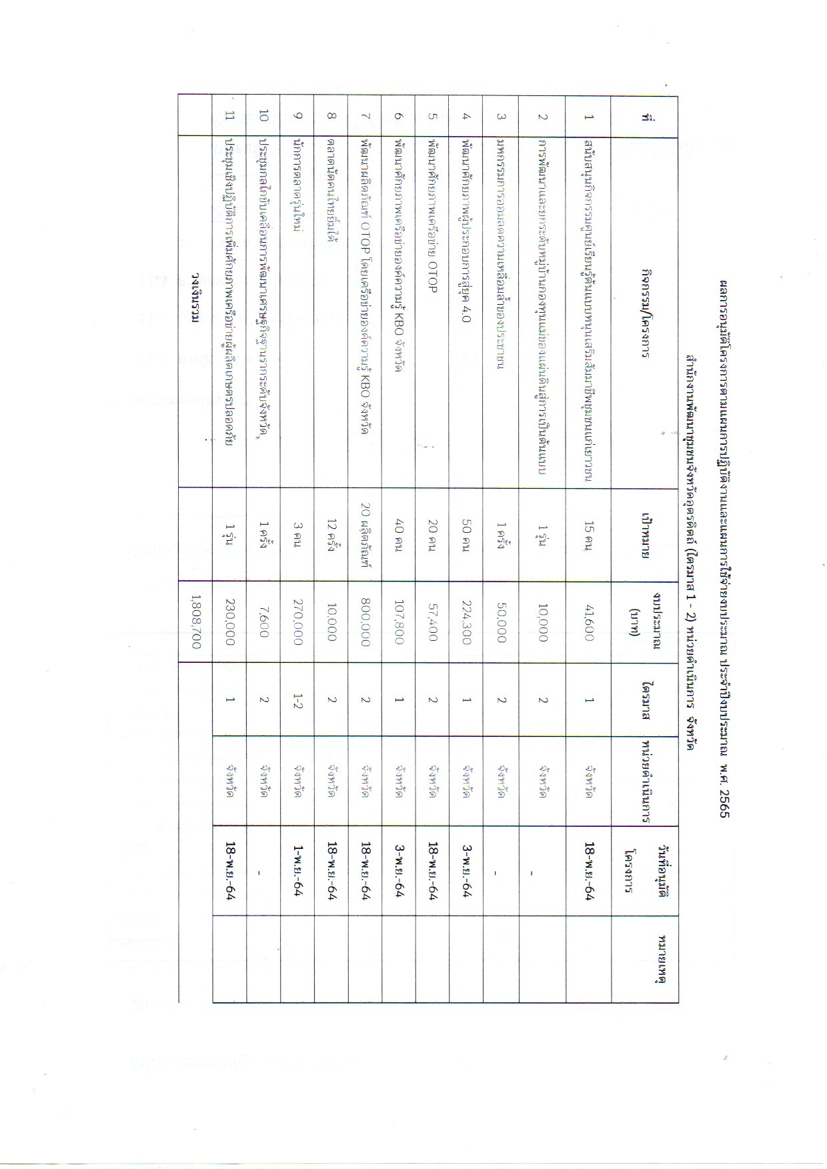
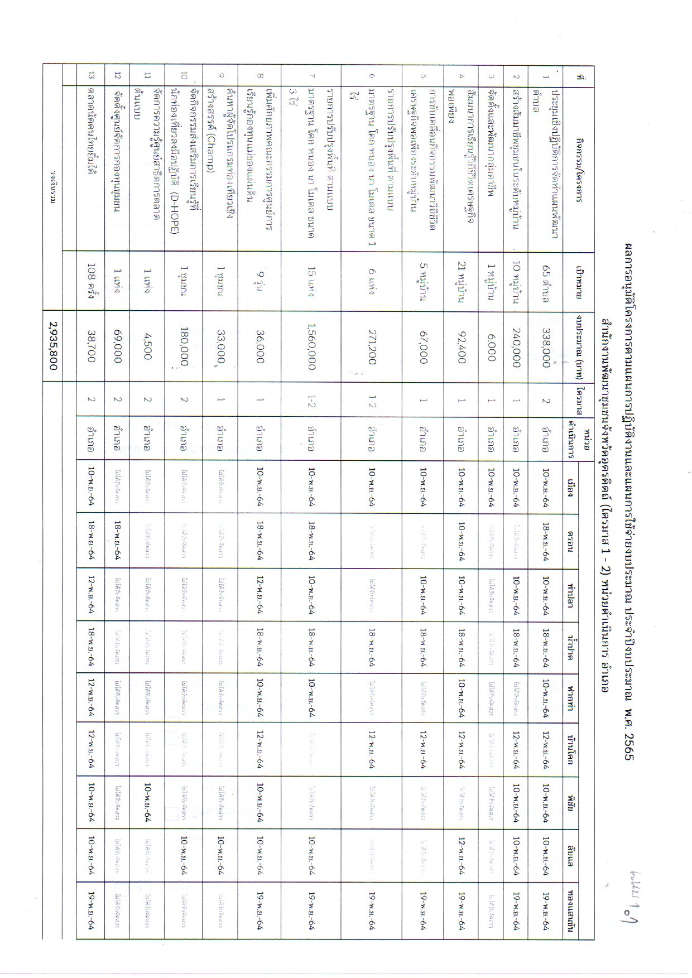
(2) การประเมินผลการดำเนินกิจกรรมตามแผนปฏิบัติราชการ ประจำปีงบประมาณ พ.ศ.2565 จังหวัดได้แจ้งแนวทางการประเมินผลการดำเนินกิจกรรมตามแผนปฏิบัติราชการ ประจำปีงบประมาณ พ.ศ.2565 จำนวน 23 โครงการ โดยดำเนินการระดับอำเภอจำนวน 14 โครงการ และดำเนินการระดับจังหวัด จำนวน 9 โครงการ โดยให้สรุปแบบประเมินผลกิจกรรม/โครงการ และให้บันทึกสรุปแบบประเมินผลการดำเนินงานในระบบรายงานผลการบริหารงบประมาณและการบริหารกิจกรรม/โครงการ (Budget and Project Management : BPM) พร้อมรูปภาพการดำเนินกิจกรรม
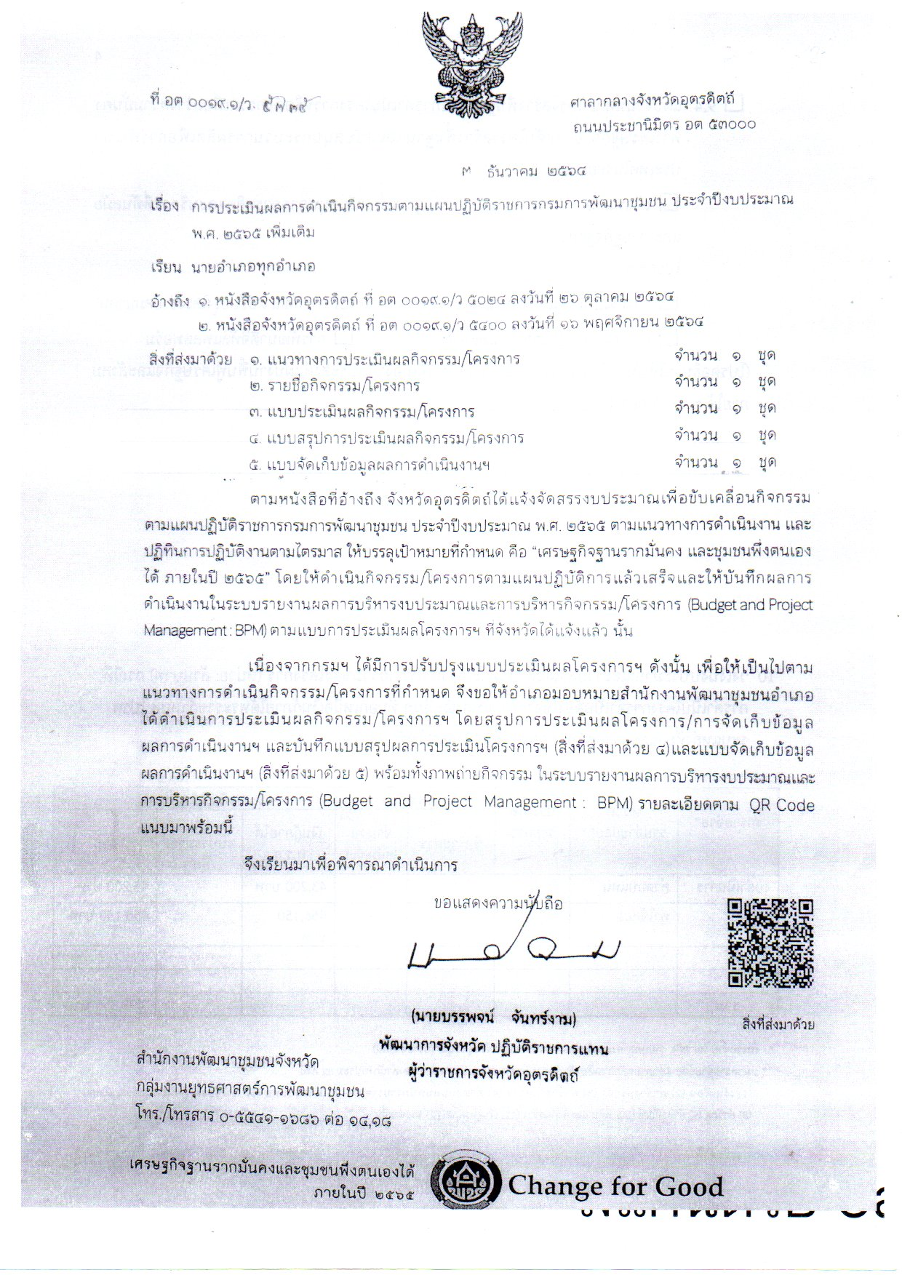
มติที่ประชุม ..................................รับทราบ.........................................................................................................................
4.5 การดำเนินงานโครงการในส่วนของงบพัฒนาจังหวัด งบกลุ่มจังหวัด และงบเงินกู้
ในเดือนธันวาคม 2564 มีความคืบหน้าในการดำเนินงานที่เกี่ยวข้องในส่วนของโครงการตามแผนปฏิบัติราชการประจำปีงบประมาณ พ.ศ. 2565 (งบพัฒนาจังหวัด) และการเสนอโครงการพัฒนาและเสริมสร้างความเข้มแข็งของเศรษฐกิจฐานราก 2565 ดังนี้
โครงการ | ผลการดำเนินงาน | สิ่งที่จะต้องดำเนินการต่อไป
1. โครงการงบประมาณรายจ่ายประจำปีงบประมาณ พ.ศ. 2565 แผนงานยุทธศาสตร์ส่งเสริมการพัฒนาจังหวัดและกลุ่มจังหวัดแบบบูรณาการ(งบพัฒนาจังหวัด) จำนวน 2 โครงการ
- โครงการพัฒนาผลิตภัณฑ์ OTOP  SMEs และอุตสาหกรรมแบบครบวงจร กิจกรรมย่อย จัดแสดงและจำหน่ายสินค้า OTOP จังหวัดอุตรดิตถ์ ระดับภูมิภาค  วงเงิน 2,926,900 บาท | - ได้รับการจัดสรรงบประมาณตามพระราชบัญญัติงบประมาณรายจ่ายประจำปีงบประมาณ พ.ศ. 2565 ทั้งนี้  ได้รับการอนุมัติโครงการจากผู้ว่าราชการจังหวัดแล้ว และมอบอำนาจให้ สพจ. ดำเนินการตามโครงการต่อไป | - ขออนุมัติดำเนินโครงการและดำเนินการจัดซื้อจัดจ้างตามระเบียบราชการที่เกี่ยวข้องต่อไป ทั้งนี้ กำหนดดำเนินงานโครงการในไตรมาสที่ 3 เดือนมิถุนายน 2566
1.2 โครงการพัฒนาการท่องเที่ยวเชิงประวัติศาสตร์ วัฒนธรรม ภูมิปัญญาท้องถิ่นอย่างยั่งยืน  กิจกรรม จัดงานพระยาพิชัยดาบหัก  1,426,545 บาท  ในส่วนของ สพจ.อ.ต.  -กิจกรรมจัดแสดงและจำหน่ายสินค้า OTOPและประกวดร้านกาชาด ได้รับงบประมาณ 118,645 บาท | ได้รับการจัดสรรงบประมาณตามพระราชบัญญัติงบประมาณรายจ่ายประจำปีงบประมาณ พ.ศ. 2565 ทั้งนี้  ได้รับการอนุมัติโครงการจากผู้ว่าราชการจังหวัดแล้ว และมอบอำนาจให้ สพจ. ดำเนินการตามโครงการฯต่อไป | ขออนุมัติดำเนินโครงการและดำเนินการจัดซื้อจัดจ้างตามระเบียบราชการที่เกี่ยวข้องต่อไป ทั้งนี้ กำหนดดำเนินงานโครงการในเดือนมกราคม 2565
2. การเสนอโครงการพัฒนาและเสริมสร้างความเข้มแข็งของเศรษฐกิจฐานราก 2565 จำนวน 2 โครงการ
2.1 โครงการพัฒนาความเข้มแข็งกลุ่มสัมมาชีพชุมชน ร่วมฟื้นฟูเศรษฐกิจฐานรากจังหวัดอุตรดิตถ์  วงเงิน 1,400,000 บาท | - กลุ่มเป้าหมาย กลุ่มสัมมาชีพชุมชนในพื้นที่ 9 อำเภอ จำนวน 40 กลุ่ม  - แนวทางดำเนินงาน ประชุมเชิงปฏิบัติการด้านการบริหารจัดการกลุ่มสัมมาชีพชุมชน เพิ่มทักษะอาชีพกับกลุ่มสัมมาชีพชุมชน พัฒนาศักยภาพกลุ่มสัมมาชีพชุมชนด้านการจำหน่ายสินค้าผ่านสื่อ Online และติดตามประเมินผลการดำเนินโครงการ  - ทั้งนี้ เสนอโครงการดังกล่าวให้สำนักงานจังหวัดแล้ว เมื่อวันที่ 20 ธ.ค.64 | - อยู่ระหว่างการพิจารณาของคณะกรรมการขับเคลื่อนไทยไปด้วยกันระดับจังหวัด ในวันที่ 28 ธ.ค. 64
2.2 โครงการยกระดับการผลิตและแปรรูปผลิตภัณฑ์ชุมชนต่อยอด OTOP นวัตวิถี  วงเงิน 1,459,750 บาท | - กลุ่มเป้าหมาย ผู้ประกอบการและประชาชนที่สนใจพื้นที่ตำบลหาดสองแคว จำนวน 35 คน  - แนวทางดำเนินงาน ประชุมเชิงปฏิบัติการพัฒนาศักยภาพและยกระดับสินค้าวัฒนธรรม สร้างโรงเรือน/จัดหาครุภัณฑ์เพื่อเข้าสู่กระบวนการขอเครื่องหมายมาตรฐานผลิตภัณฑ์ และจัดแสดงและจำหน่ายสินค้า ตลาดลาวเวียง ตำบลหาดสองแคว ตามแบบวิถี New normal  - ทั้งนี้ เสนอโครงการดังกล่าวให้สำนักงานจังหวัดแล้ว เมื่อวันที่ 20 ธ.ค.64 | - อยู่ระหว่างการพิจารณาของคณะกรรมการขับเคลื่อนไทยไปด้วยกันระดับจังหวัด  ในวันที่ 28 ธ.ค. 64
มติที่ประชุม .............................รับทราบ....................................................................................................................................................
4.6 การขับเคลื่อนแนวทางเขตพัฒนาเศรษฐกิจพอเพียง (SEDZ) ด้วยโมเดลเศรษฐกิจใหม่
เมื่อวันที่ 15 ธันวาคม 2564 คณะกรรมการขับเคลื่อนไทยไปด้วยกันระดับจังหวัดได้ประชุมพิจารณาเพื่อที่เป้าหมายเข้าร่วมโครงการขับเคลื่อนแนวทางเขตพัฒนาเศรษฐกิจพอเพียง (SEDZ) ด้วยโมเดลเศรษฐกิจใหม่ ของจังหวัดอุตรดิตถ์ โดยที่ประชุมได้มีความเห็นในประเด็นสำคัญ อาทิ การร่วมกันออกแบบแนวทางการพัฒนาพื้นที่ให้สอดคล้องกับศักยภาพของแต่ละพื้นที่ระหว่างหน่วยงานรัฐและภาคส่วนที่เกี่ยวข้อง การเตรียมความพร้อมของบุคลากรที่จะร่วมดำเนินการพัฒนาพื้นที่ และการถอดบทเรียนการดำเนินโครงการพัฒนาพื้นที่ต้นแบบการพัฒนาคุณภาพชีวิตตามหลักทฤษฎีใหม่ประยุกต์สู่โคก หนอง นา โมเดล ของกรมการพัฒนาชุมชน เพื่อใช้เป็นแนวทางการดำเนินงานพัฒนาพื้นที่ SEDZ
ทั้งนี้ มติคณะกรรมการฯ เห็นชอบพื้นที่เข้าร่วมโครงการ จำนวน 91 แห่ง ตามที่ฝ่ายเลขานุการเสนอ และกรณีที่ดินที่ไม่ใช่ของภาคเอกชน/ประชาชน มอบหมายให้ฝ่ายเลขานุการดำเนินการตามระเบียบที่เกี่ยวข้องของส่วนราชการต่อไป
พื้นที่เข้าร่วมโครงการ SEDZ ของจังหวัดอุตรดิตถ์
ที่ | อำเภอ | ผู้สมัคร (ราย) | พื้นที่ |  |  |  | ประเภทที่ดินผู้สมัคร |  |  |  | หมายเหตุ
ที่ | อำเภอ | ผู้สมัคร (ราย) | ไร่ | งาน | ตรว. | เอกชน/ประชาชน |  | ส่วนราชการ | สถาบัน การศึกษา | องค์กรศาสนา | ต่อยอด โคกฯ | รายใหม่
1 | เมืองอุตรดิตถ์ | 25 | 120 | 12 | 441 | 21 |  | 3 | 1 | - | 15 | 10
2 | ตรอน | 9 | 56 | 5 | 89 | 9 |  | - | - | - | 2 | 7
3 | ท่าปลา | 7 | 64 | 15 | 436 | 7 |  | - | - | - | 2 | 5
4 | น้ำปาด | 31 | 148 | 20 | 207 | 31 |  | - | - | - | 25 | 6
5 | ฟากท่า | 1 | 3 | 0 | 0 | - |  | 1 | - | - | 1 | -
6 | บ้านโคก | 2 | 53 | 0 | 0 | 1 |  | - | 1 | - | - | 2
7 | พิชัย | 5 | 35 | 0 | 49 | 5 |  | - | - | - | 2 | 3
8 | ลับแล | 1 | 2 | 0 | 0 | - |  | 1 | - | - | - | 1
9 | ทองแสนขัน | 10 | 77 | 3 | 37 | 10 |  | - | - | - | 1 | 9
รวม |  | 91 | 558 | 55 | 1259 | 84 |  | 5 | 2 | 0 | 48 | 43

มติที่ประชุม ..........................รับทราบ.......................................................................................................................................................
4.7 การขับเคลื่อนการพัฒนารูปแบบการเพิ่มประสิทธิภาพการบริหารราชการในจังหวัดให้มีการทำงานที่มีผลสัมฤทธิ์สูง (High Performance Provinces : HPP)
(1) เมื่อวันที่ 29 พฤศจิกายน 2564 จังหวัดอุตรดิตถ์ได้แต่งตั้งคณะทำงานเพิ่มประสิทธิภาพการบริหารราชการในจังหวัดให้มีผลสัมฤทธิ์สูง โดยมีรองผู้ว่าราชการจังหวัดเป็นประธานฯ และพัฒนาการจังหวัดเป็นหนึ่งในคณะทำงาน มีหน้าที่กำหนดประเด็นขับเคลื่อนการพัฒนารูปแบบการเพิ่มประสิทธิภาพการบริหารราชการในจังหวัดให้มีการทำงานที่มีผลสัมฤทธิ์สูง รวมถึงจัดทำและขับเคลื่อนแผนการดำเนินงาน (Action plan)
(2) เมื่อวันที่ 7 ธันวาคม 2564 คณะทำงานเพิ่มประสิทธิภาพการบริหารราชการในจังหวัดให้มีผลสัมฤทธิ์สูง เห็นชอบให้เลือกประเด็น (Agenda) การเพิ่มโอกาสในการแข่งขันสินค้า (ผลิตภัณฑ์ชุมชน OTOP) โดยมอบหมายให้สำนักงานพัฒนาชุมชนจังหวัดอุตรดิตถ์เป็นหน่วยรับผิดชอบในการจัดทำข้อเสนอโครงการ
(3) สำนักงานพัฒนาชุมชนจังหวัดอุตรดิตถ์ ได้จัดทำข้อเสนอการขับเคลื่อนการพัฒนารูปแบบการเพิ่มประสิทธิภาพการบริหารราชการในจังหวัดให้มีการทำงานที่มีผลสัมฤทธิ์สูง (High Performance Provinces : HPP) ของจังหวัดอุตรดิตถ์ เรื่อง สร้างโอกาสผลิตภัณฑ์ชุมชนอุตรดิตถ์ยิ้มได้ มีวัตถุประสงค์หลักเพื่อพัฒนาศักยภาพผู้ผลิต ผู้ประกอบการ OTOP ให้มีความสามารถและมีทักษะในการนำสินค้าจำหน่ายในตลาดออนไลน์ และสร้างรายได้ให้กับผู้ประกอบการ OTOP และพัฒนาเศรษฐกิจในจังหวัด โดยส่งให้สำนักงานจังหวัดอุตรดิตถ์ เมื่อวันที่ 17 ธันวาคม 2564 เพื่อดำเนินการในส่วนที่เกี่ยวข้องต่อไป (รายละเอียดตามเอกสารแนบ)
มติที่ประชุม .....................รับทราบ............................................................................................................................................................
4.8 การสมัครรางวัลเลิศรัฐ ประจำปีงบประมาณ พ.ศ.2565 ของสำนักงานพัฒนาชุมชนจังหวัดอุตรดิตถ์
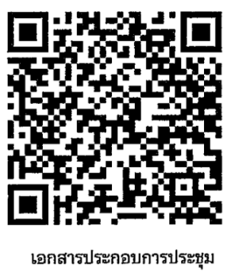
1 ตามที่อธิบดีกรมการพัฒนาชุมชนมีข้อสั่งการในการประชุมมอบนโยบายการขับเคลื่อนงานพัฒนาชุมชน ประจำปี 2565 เมื่อวันที่ 8 ตุลาคม 2564 โดยให้หน่วยงานส่วนกลางและส่วนภูมิภาค เสนอผลงานเพื่อขอรับรางวัลเลิศรัฐ ประจำปี 2565 จำนวนไม่น้อยกว่า 1 ผลงาน
2 เมื่อวันที่ 22 ธันวาคม 2564 สำนักงาน ก.พ.ร. ได้จัดประชุมออนไลน์ชี้แจงแนวทางการสมัครและหลักเกณฑ์การพิจารณารางวัลเลิศรัฐ ประจำปี 2565
โดยที่รางวัลเลิศรัฐ เป็นรางวัลที่สะท้อนถึงผลของการพัฒนาระบบราชการ มี 3 สาขา ได้แก่ (1) สาขาบริการภาครัฐ (2) สาขาการบริหารราชการแบบมีส่วนร่วม และ (3) สาขาคุณภาพการบริหารจัดการภาครัฐ กำหนดให้หน่วยงานที่สนใจสมัครได้ ระหว่างวันที่
3 มกราคม – 24 กุมภาพันธ์ 2565
3 ประเภทรางวัลที่เกี่ยวข้องกับงานของกรมการพัฒนาชุมชนและได้รับรางวัลที่ผ่านมา คือ รางวัลบริการภาครัฐ และรางวัลบริหารราชการแบบมีส่วนร่วม อาทิ สำนักพัฒนาทุนและองค์กรการเงินชุมชน ได้รับรางวัลสาขาบริการภาครัฐ ประเภทพัฒนาการบริการ จากผลงาน “การแก้ไขปัญหาหนี้สินภาคครัวเรือน โดยศูนย์จัดการกองทุนชุมชน” (ปี 2564) สำนักงานพัฒนาชุมชนจังหวัดเชียงใหม่ ได้รับรางวัลสาขาบริหารราชการแบบมีส่วนร่วม ประเภทสัมฤทธิผลประชาชนมีส่วนร่วม (Effective Change) จากผลงาน “โครงการขับเคลื่อนพัฒนาหมู่บ้านตามหลักปรัชญาของเศรษฐกิจพอเพียงจังหวัดเชียงใหม่” (ปี 2563) สำนักงานพัฒนาชุมชนจังหวัดอำนาจเจริญ ได้รับรางวัลสาขาสาขาบริการภาครัฐ ประเภทพัฒนาการบริการ จากผลงาน “การส่งเสริมเศรษฐกิจฐานรากที่เน้นการมีส่วนร่วมของภาคประชาชน” (ปี 2563) และสำนักงานพัฒนาชุมชนจังหวัดนครพนม ได้รับรางวัลสาขาการบริหารราชการแบบมีส่วนร่วม ประเภทรางวัลร่วมใจแก้จน จากผลงาน “แก้ไขปัญหาความยากจนเชิงบูรณาการ นครพนม สร้างสังคมอุดมสุข” (ปี 2563)
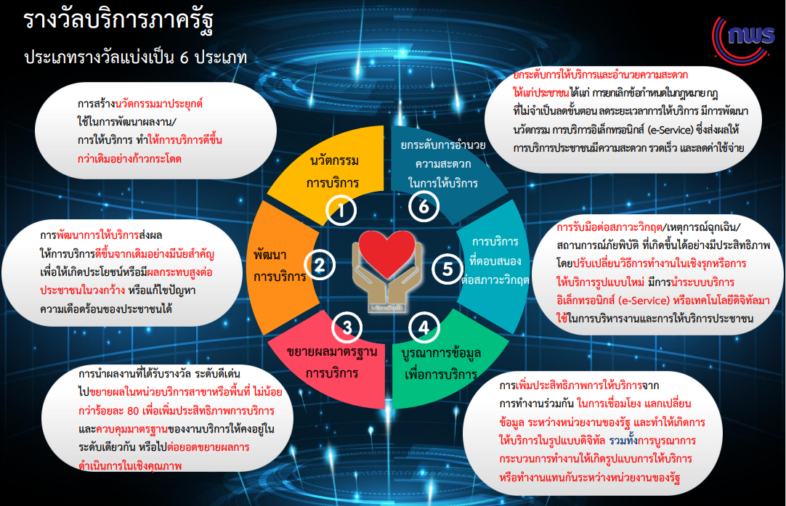

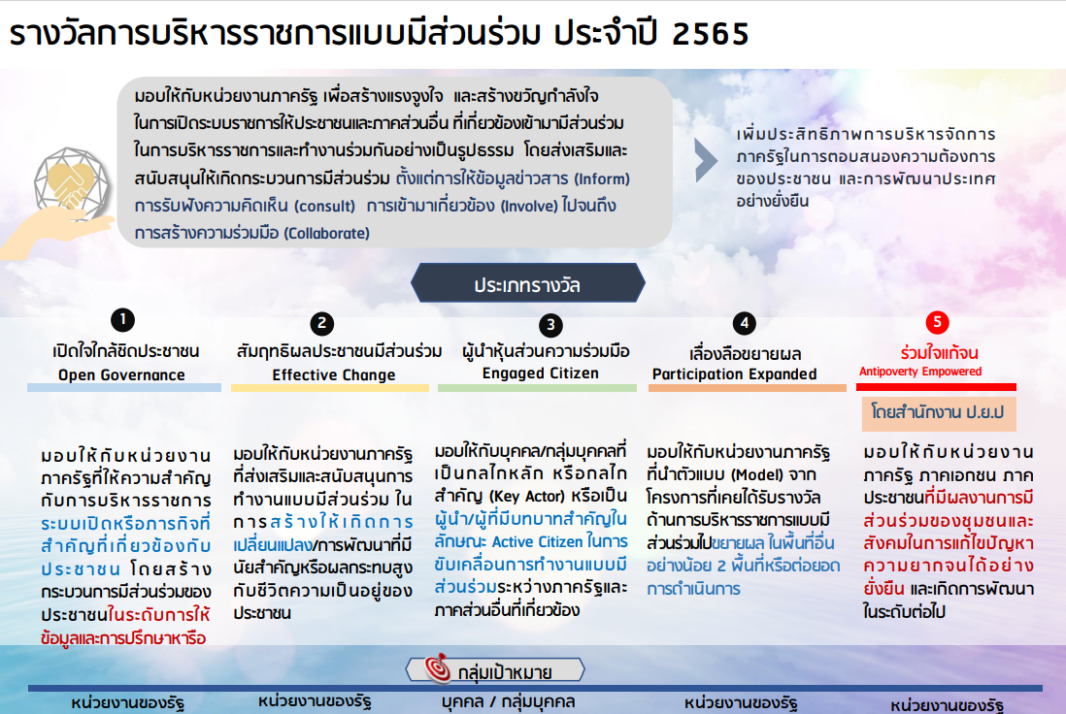

มติที่ประชุม .........................รับทราบ..............................................................................................................................................

4.9 การดำเนินงานตามมาตรการปรับปรุงประสิทธิภาพในการปฏิบัติราชการของกรมการพัฒนาชุมชน ประจำปีงบประมาณ พ.ศ.2565
กรมการพัฒนาชุมชน จะจัดประชุมชี้แจง แนวทางการดำเนินโครงการการดำเนินงานตามมาตรการปรับปรุงประสิทธิภาพในการปฏิบัติราชการ กรมการพัฒนาชุมชน ประจำปีงบประมาณ พ.ศ. 2565 ผ่านระบบวิดิทัศน์ทางไกล (Video Conference ) ให้กับผู้อำนวยการกลุ่มงานฯ ทั้ง 4 กลุ่มงาน ในวันที่ 11 มกราคม 2565 และให้จังหวัดจัดประชุมชี้แจงรายละเอียดตัวชี้วัดฯ ให้กับเจ้าหน้าที่พัฒนาชุมชนในจังหวัดทราบแนวทางการดำเนินงาน ซึ่งจังหวัดจะจัดประชุมถ่ายทอดตัวชี้วัดของ ในวันที่ 21 มกราคม 2565 ณ ห้องประชุมสำนักงานพัฒนาชุมชนจังหวัดอุตรดิตถ์
มติที่ประชุม ........................รับทราบ................................................................................................................................................
4.10 ตารางการส่งงานประจำเดือนอำเภอ

มติที่ประชุม ..........................รับทราบ...............................................................................................................................................

4.11 การจัดระดับค่าคะแนนการส่งงานของอำเภอ

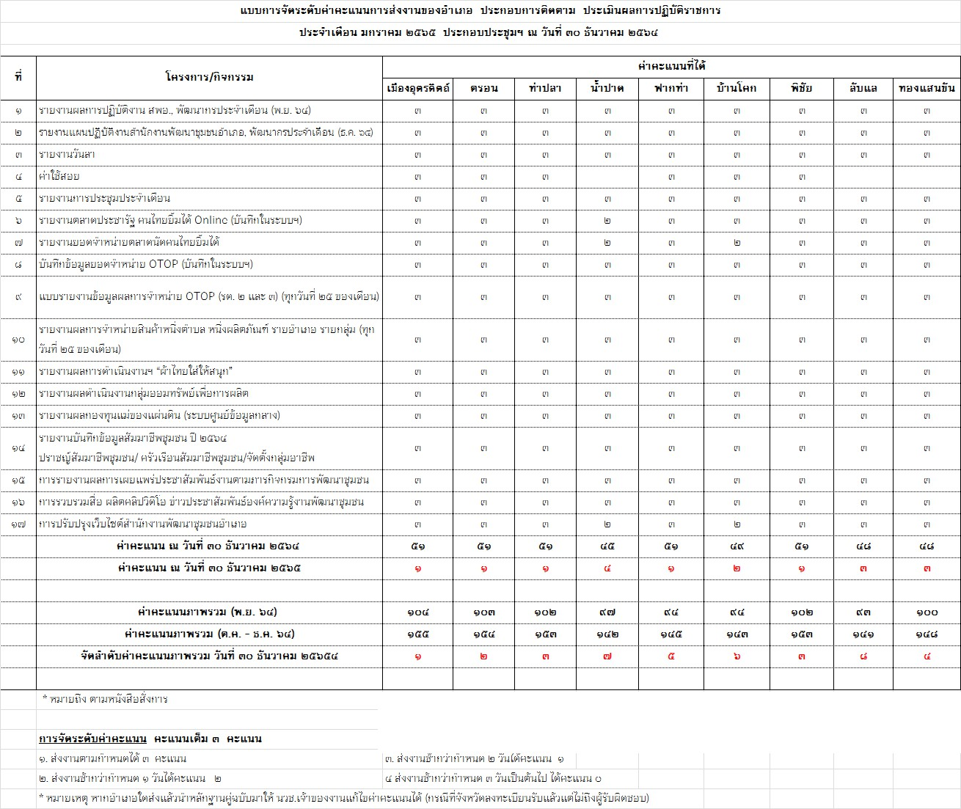
มติที่ประชุม ..........................รับทราบ..........................................................................................................................................................

4.12 แผนปฏิบัติการสำนักงานพัฒนาชุมชนจังหวัดอุตรดิตถ์ ประจำเดือนมกราคม 2565

มติที่ประชุม ........................รับทราบ...........................................................................................................................................

กลุ่มงานส่งเสริมการพัฒนาชุมชน
4.13 การจัดงานพระยาพิชัยดาบหักและงานกาชาดจังหวัดอุตรดิตถ์ ประจำปี ๒๕๖5
ด้วยจังหวัดอุตรดิตถ์ กำหนดจัดงานพระยาพิชัยดาบหักและงานกาชาดจังหวัดอุตรดิตถ์ ประจำปี ๒๕๖5
ระหว่างวันที่ ๗ – 1๖ มกราคม ๒๕๖4 ณ สนามกีฬาพระยาพิชัยดาบหัก อำเภอเมืองอุตรดิตถ์ จังหวัดอุตรดิตถ์ เพื่อเป็นการเชิดชูวีรกรรมของพระยาพิชัยดาบหัก วีรบุรุษของชาติไทย และอนุรักษ์ สืบสานวัฒนธรรมอันดีในจังหวัดอุตรดิตถ์ เพื่อสร้างรายได้ให้แก่ประชาชนอุตรดิตถ์ โดยกำหนดจัดกิจกรรม (1) การออกร้านจำหน่ายผลิตภัณฑ์ OTOP และ(2) การประกวดร้านของอำเภอและประกวดร้านส่วนราชการ
- กิจกรรมการออกร้านจำหน่ายผลิตภัณฑ์ OTOP
สำนักงานพัฒนาชุมชนจังหวัดอุตรดิตถ์ ขอให้สำนักงานพัฒนาชุมชนอำเภอ ดำเนินการประชาสัมพันธ์ผู้ผลิต ผู้ประกอบการ OTOP ร่วมจำหน่ายผลิตภัณฑ์ OTOP ตามบัญชีที่จัดสรรบูธ รวม 60 บูธ ดังนี้

โดยผู้ประกอบการ OTOP ต้องปฏิบัติตนตามข้อปฏิบัติการเข้าร่วมงานฯ ซึ่งทั้งบูธปกติและชวนชิมต้องเข้ามาเตรียม จัดร้านและรายงานตัวในวันที่ 6 มกราคม ๒๕65 ตั้งแต่เวลา 10.00 – 13.00 น. และประชุมผู้ประกอบการ OTOP เวลา 13.30 น. ณ ลานปูนข้างศาลาจตุรมุข
-วันที่ 7 มกราคม ๒๕65 จัดร้านเสร็จพร้อมขาย เวลา 10.๐0 – ๒๑.๐๐ น.
กายแต่งกายเสื้อผ้าไทย/ผ้าพื้นเมือง เนื่องจากผู้ว่าราชการจังหวัดอุตรดิตถ์และหัวหน้าส่วนราชการเดินเยี่ยมบูธ

- การประกวดร้านของอำเภอและประกวดร้านส่วนราชการ
จังหวัดขอความร่วมมืออำเภอและส่วนราชการสมัครเข้าร่วมการประกวดร้านอำเภอ
โดยมีหลักเกณฑ์การประกวดร้าน ดังนี้

หมวด | เกณฑ์การประกวด | คะแนน
1 | การจัดภูมิทัศน์  1.1 การปรับปรุงบริเวณและการวางผังกิจกรรม  1.2 ความมั่นคงและปลอดภัย | 1๕
2 | การจัดร้านที่สื่อถึงสถาบันพระมหากษัตริย์ | 10
3 | การใช้ทรัพยากรและวัสดุอุปกรณ์ที่มีอยู่ในท้องถิ่น /วัสดุที่ใช้ประหยัดพลังงาน | 15
4 | ความสวยงาม ความโดดเด่น และความคิดริเริ่มสร้างสรรค์ | 15
5 | ความสอดคล้องสัมพันธ์ กลมกลืนซึ่งกันและกัน | 10
6 | การมีอัตลักษณ์ที่โดดเด่น ส่งเสริมศิลปวัฒนธรรมและเศรษฐกิจ  การท่องเที่ยวและให้มี Land Mark บ่งชี้ของแต่ละอำเภอ | 15
๗ | การสร้างแรงจูงใจในการเข้าเยี่ยมชม และกิจกรรมต่อเนื่อง | 20

โดยกำหนดการประกวดร้านของอำเภอและประกวดร้านส่วนราชการ ดังนี้
- ประเภทร้านอำเภอ ในวันที่ 10 มกราคม 2565 เวลา 18.00 น.
- ประเภทส่วนราชการและหน่วยงาน ในวันที่ 11 มกราคม 2565 เวลา 18.00 น.
มติที่ประชุม .....................รับทราบ.......................................................................................................................................................

4.14 โครงการพัฒนาศักยภาพเครือข่าย OTOP
จังหวัดอุตรดิตถ์ ได้กำหนดจัดทำโครงการพัฒนาศักยภาพเครือข่าย OTOP โดยมีวัตถุประสงค์ เพื่อให้การดำเนินงานเครือข่าย OTOP ทุกระดับ มีการบริหารจัดการอย่างมีประสิทธิภาพ สนับสนุนส่งเสริมให้ผู้ผลิต ผู้ประกอบการ OTOP ได้รับการสนับสนุนช่วยเหลือในการดำเนินงานจากองค์กรของตนเองอย่างทั่วถึง ตลอดจนเป็นการสร้างความรู้ ความเข้าใจในแนวทางการดำเนินงานเครือข่าย OTOP แก่เจ้าหน้าที่พัฒนาชุมชนและกรรมการเครือข่าย OTOP กลุ่มเป้าหมาย จำนวน 20 คน ประกอบด้วย กรรมการเครือข่าย OTOP จังหวัด จำนวน 18 คน และเจ้าหน้าที่พัฒนาชุมชน จำนวน 2 คน กำหนดดำเนินการไตรมาส 2 วันที่ 25 – 26 มกราคม 2565 ณ ห้องประชุมร้านแลบัว อำเภอเมือง จังหวัดอุตรดิตถ์
มติที่ประชุม ....................รับทราบ.............................................................................................................................................................

4.15 โครงการเสริมสร้างความเข้มแข็งกองทุนชุมชนตามหลักธรรมาภิบาลและการเข้าถึงแหล่งเงินทุน กิจกรรม Mobile Clinic สร้างสุขกองทุนชุมชน
ด้วยจังหวัดอุตรดิตถ์ ได้รับแจ้งจากกรมการพัฒนาชุมชน กำหนดแผนปฏิบัติงานและแผนการใช้จ่ายงบประมาณ ประจำปีงบประมาณ พ.ศ. 2565 โครงการเสริมสร้างศักยภาพกองทุนชุมชน และการเข้าถึงแหล่งทุน กิจกรรมประชุมเชิงปฏิบัติการ Mobile Clinic สร้างสุขกองทุนชุมชนตามหลักธรรมาภิบาล โดยมีวัตถุประสงค์เพื่อส่งเสริมให้กองทุนชุมชนมีการบริหารจัดการที่มีประสิทธิภาพตามหลักธรรมาภิบาล โปร่งใส ตรวจสอบได้ กลุ่มเป้าหมายจังหวัดอุตรดิตถ์ จำนวน 6,000 กลุ่ม/กองทุน ประกอบด้วย โครงการแก้ไขปัญหาความยากจน (กข.คจ.) จำนวน 4,000 กองทุน และกลุ่มออมทรัพย์เพื่อการผลิต จำนวน 2,000 กลุ่ม โดยการจัดประชุมคณะกรรมการกองทุนชุมชนเป้าหมายกลุ่ม/กองทุนละ 1 ครั้ง ๆ ละ 10 คน ดำเนินการในไตรมาส 2 โดยสำนักงานพัฒนาชุมชนอำเภอ
**เพื่อให้การดำเนินงานเป็นไปอย่างมีประสิทธิภาพ จึงขอให้อำเภอมอบหมายสำนักงานพัฒนาชุมชนอำเภอดำเนินการ ดังนี้
1. ทบทวนคำสั่งทีมคู่หูคู่คิด (Move For Fund Team) อย่างน้อยอำเภอละ 1 ทีม
2. คัดเลือกกลุ่มเป้าหมายในการดำเนินโครงการฯ และจัดส่งรายชื่อกลุ่มเป้าหมายฯ ให้จังหวัดภายในวันที่ 21 ธันวาคม 2564 ดังนี้
2.1 กลุ่มออมทรัพย์เพื่อการผลิต จำนวน 55 กลุ่ม โดยแบ่งเป็น ใช้งบประมาณสนับสนุน ในกิจกรรมยุทธศาสตร์ของกรมการพัฒนาชุมชน จำนวน 30 กลุ่ม และดำเนินการโดยไม่มีงบประมาณสนับสนุน จำนวน 25 กลุ่ม
2.2 โครงการแก้ไขปัญหาความยากจน (กข.คจ.) จำนวน 28 กลุ่ม โดยแบ่งเป็นใช้งบประมาณสนับสนุนจากกิจกรรมยุทธศาสตร์ของกรมการพัฒนาชุมชน จำนวน 20 กองทุน และดำเนินการ โดยไม่มีงบประมาณสนับสนุน จำนวน 8 กองทุน
3. จัดทำแผนพัฒนาและผลการพัฒนากองทุนฯ พร้อมทั้งประเมินศักยภาพกองทุนชุมชนตามหลัก-
ธรรมาภิบาล ในระบบโปรแกรม www.cddhealthyfund.com ภายในเดือนมีนาคม 2565

มติที่ประชุม ....................รับทราบ.........................................................................................................................................................

กลุ่มงานสารสนเทศการพัฒนาชุมชน
4.16 การขับเคลื่อนการขจัดความยากจนและพัฒนาคนทุกช่วงวัยอย่างยั่งยืนตามหลักปรัชญาของเศรษฐกิจพอเพียงกลไกการขับเคลื่อนการดำเนินงานขจัดความยากจนและพัฒนาคนทุกช่วงวัยฯ
- นายกรัฐมนตรี หรือรองนายกรัฐมนตรีที่ได้รับมอบหมาย เป็น ประธานอพช./ รองเลขาธิการ สศช. เป็น เลขานุการ ทำหน้าที่ กำหนดนโยบาย ยุทธศาสตร์ แนวทาง มาตรการ
- รัฐมนตรีว่าการกระทรวงมหาดไทย เป็น ประธานอนุกรรมการฯ รอง ปมท. ที่ได้รับมอบหมาย และ อพช. เป็น เลขานุการ ทำหน้าที่ กำหนดมาตรการ กำกับ เร่งรัด ติดตาม การปฏิบัติงานของ ศจพ. ระดับต่าง ๆ
- ผู้ว่าราชการจังหวัด เป็นประธาน พจ., หน.สนจ., จ่าจังหวัด, ท้องถิ่น จว. และอื่น ๆ ตามบริบทของพื้นที่ เป็นเลขานุการ ทำหน้าที่ บริหารจัดการตามแนวทางที่ ศจพ. กำหนด เร่งรัด ติดตามการดำเนินงานของหน่วยงานที่เกี่ยวข้อง
- นายอำเภอ เป็น ประธาน พอ., ท้องถิ่นอำเภอ เป็น เลขานุการ ทำหน้าที่ บูรณาการในพื้นที่ ตามแนวทางที่ ศจพ. และ ศจพ.จ.กำหนด เร่งรัด ติดตามการดำเนินงานของหน่วยงานที่เกี่ยวข้องนำพื้นที่
- ปลัดอำเภอ หรือหน.ส่วนราชการที่นายอำเภอมอบหมาย เป็น หัวหน้าทีม พก. และปลัด อปท. เป็นเลขานุการ ทำหน้าที่ วางแผนการดำเนินการ/ ตรวจสอบข้อมูล/ ติดตาม ประเมินผล และรายงานผล
- ทีมพี่เลี้ยง (1 ทีม (3 – 5 คน) ดูแล 10 – 15 ครัวเรือน) ประกอบด้วย • ข้าราชการ • นักศึกษา • อื่น ๆ ทำหน้าที่ ทำแผนครัวเรือน ติดตามอย่างใกล้ชิด (Intensive Care)
ขั้นตอนการขจัดความยากจนและพัฒนาคนทุกช่วงวัยอย่างยั่งยืนตามหลักปรัชญาของเศรษฐกิจพอเพียง
๑.สร้างกลไก
๒.จำแนกและตรวจสอบข้อมูล
๓.จัดทำแผนครัวเรือน
๔.บูรณาการความช่วยเหลือ
๕.บันทึกแผนงาน/ โครงการในระบบ eMENSCR
๖.รายงานผล
ข้อมูลจำนวนคนจนจังหวัดอุตรดิตถ์
- ด้านสุขภาพ 1,024 คน
- ด้านความเป็นอยู่ 612 คน
- ด้านการศึกษา 1,465 คน
- ด้านรายได้ 5,244 คน
- ด้านการเข้าถึงบริการภาครัฐ 6 คน
เป้าหมายการดำเนินงาน
ที่ | อำเภอ | จำนวนเป้าหมาย (คร.) | หมายเหตุ
1 | เมืองอุตรดิตถ์ | 1,060
2 | ตรอน | 174
3 | ท่าปลา | 773
4 | น้ำปาด | 1,084
5 | ฟากท่า | 1
6 | บ้านโคก | 175
7 | พิชัย | 607
8 | ลับแล | 549
9 | ทองแสนขัน | 223
 | รวม | 4,646

มติที่ประชุม ...................รับทราบ.................................................................................................................................

4.17 แผนการดำเนินงาน

ที่ | กิจกรรม | ระยะเวลา | ผู้รับผิดชอบ | หมายเหตุ
1 | ประชุมสร้างความเข้าใจการขับเคลื่อนการขจัดความยากจนและพัฒนาคนทุกช่วงวัยอย่างยั่งยืนตามหลักปรัชญาของเศรษฐกิจพอเพียง | 23 พ.ย.64 | สพจ.(กลุ่มงานสารสนเทศฯ)
2 | ประชุมให้ความรู้การใช้งานระบบ TPMAP และ Logbook ความเข้าใจแก่เจ้าหน้าที่พัฒนาชุมชน ในการบันทึกข้อมูล | 29 พ.ย.64 | สพจ.(กลุ่มงานสารสนเทศฯ) | คู่มือ TPMAP Logbook  แฟ้มบ้านพัฒนาคนไทย
3 | ประชุมให้ความรู้การใช้งานระบบ TPMAP และ Logbook ความเข้าใจแก่ทีมปฎิบัติการ | 1-๑5 ธ.ค.64 | ศจพ.อ. | คู่มือ TPMAP Logbook  แฟ้มบ้านพัฒนาคนไทย
4 | จำแนกและตรวจสอบข้อมูลบุคคล/ครัวเรือนเป้าหมาย | 1-31 ธ.ค.64 | ทีมปฎิบัติการตำบล | แบบฟอร์มจัดทำทะเบียนบุคคล/ครัวเรือนเป้าหมาย  ผนวก ค ตามตารางช่อง (5) และสรุปข้อมูลที่ได้จากการสอบถามลงในตารางช่อง(6)
5 | รับรองข้อมูลบุคคล/ครัวเรือนเป้าหมายที่ผ่านการตรวจสอบจากทีมปฎิบัติการฯ | ภายใน 10 ม.ค.65 | ศจพ.อ.
6 | รับรองข้อมูลบุคคล/ครัวเรือนเป้าหมายที่ผ่านการตรวจสอบจากทีมปฎิบัติการ | ภายใน 15 ม.ค.65 | ศจพ.จ.
7 | เสนอชื่อทีมพี่เลี้ยง เพื่อให้ ศจพ.อ.แต่งตั้ง | ภายใน 30 ม.ค.65 | ทีมปฎิบัติการ  ศจพ.อ. | -หนังสือแนวทางฯภาคผนวก ข (หน้า 31)  -ทีมพี่เลี้ยง 1 ทีม (3-5 คน) รับผิดชอบครัวเรือนเป้าหมาย 10-15 ครัวเรือน (หน้า15)  ประกอบด้วย  1.ข้าราชการ  2.นักศึกษา  3.อื่นๆ
8 | ประชุมให้ความรู้การใช้งานระบบ TPMAP และ Logbook รวมทั้งมอบหมายภารกิจแก่ทีมพี่เลี้ยง | ม.ค.65 | ศจพ.อ.
9 | จัดทำแผนครัวเรือน (family Folder) | ภายใน 10 ก.พ.65 | ทีมพี่เลี้ยง | -หนังสือแนวทางฯภาคผนวก จ (หน้า 42)  -นำข้อมูลจากแผนครัวเรือนที่วิเคราะห์แล้วมาบันทึกลงในตารางภาคผนวก ค ช่อง(7)และ (๘)
10 | สรุปข้อมูลแผนครัวเรือน(family Folder) | ภายใน 16 ก.พ65 | ทีมปฎิบัติการ
11 | บูรณาการการให้ความช่วยเหลือกลุ่มบุคคล/ครัวเรือนเป้าหมายจากหน่วยงานต่างๆ | ธค.64-กย.65 | ศจพ.อ.
12 | ติดตาม ดูแลครัวเรือนอย่างใกล้ชิด | ธค.64-กย.65 | ทีมพี่เลี้ยง
13 | บันทึกกิจกรรมการให้ความช่วยเหลือบุคคล/ครัวเรือนเป้าหมายในระบบ Logbook | ธค.64-กย.65 | ศจพ.อ.
14 | บันทึกแผนงาน/โครงการที่เกี่ยวข้องกับการดำเนินงานขจัดความยากจนและพัฒนาคนทุกช่วงวัยในระบบ eMENSCR | พ.ย.-ธ.ค.64 | ศจพ.จ  ศจพ.อ.
15 | จังหวัดจัดทำแผนพัฒนาจังหวัด/กลุ่มจังหวัด และแผนพัฒนาประจำปี โยกำหนดประเด็นการแก้ไขปัญหาความยากจนให้อยู่ในแผนประจำปีงบประมาณ 2566 หรือบรรจุโครงการในแผนปฎิบัติราชการของกระทรวง กรม แล้วแต่ละกรณี | พ.ย.-ธ.ค.64 | ศจพ.จ./จังหวัด  ศจพ.อ./อำเภอ
16 | รายงานผลการดำเนินงาน | พ.ย.64-ก.ย.65 | ทีมพี่เลี้ยง  ทีมปฎิบัติการ  ศจพ.อ.,ศจพ.จ”  อขจพ.
17 | ติดตาม ประเมินผล/ครัวเรือน เป้าหมาย | ต.ค.65-เม.ย.66 | ทีมปฎิบัติการ

มิติที่ประชุม ...........................รับทราบ..................................................................................................................................................
4.18 ผลการดำเนินงาน ข้อมูล ณ 24 ธันวาคม 2564
ที่ | อำเภอ | จำนวนเป้าหมาย | ผลการบันทึก | หมายเหตุ
1 | เทศบาลเมืองอุตรดิตถ์ | 227 | - | 227
2 | เมืองอุตรดิตถ์ | 833 | 728 | 105
3 | ตรอน | 174 | 172 | 2
4 | ท่าปลา | 773 | 710 | 63
5 | น้ำปาด | 1,084 | 257 | 827
6 | ฟากท่า | 1 | 1 | -
7 | บ้านโคก | 175 | 104 | 71
8 | พิชัย | 607 | 432 | 175
9 | ลับแล | 549 | 351 | 198
10 | ทองแสนขัน | 223 | 201 | 22
มิติที่ประชุม ..................................รับทราบ.....................................................................................................................................................................

4.19 การบริหารการจัดเก็บข้อมูลความจำเป็นพื้นฐาน (จปฐ.) ประจำปีงบประมาณ พ.ศ.2565
กระบวนการบริหารการจัดเก็บข้อมูล จปฐ. ปี 2565
1.เตรียมความพร้อมการจัดเก็บข้อมูล
- เตรียมระบบการจัดเก็บข้อมูล
- ทบทวนคำสั่งคณะทำงานฯ ทุกระดับ
- ชี้แจงทำความเข้าใจ
- จัดหา/แต่งตั้งอาสาสมัครจัดเก็บ
- รณรงค์ประชาสัมพันธ์การจัดเก็บข้อมูล
2.จัดเก็บข้อมูล อาสาสมัครจัดเก็บข้อมูล จปฐ. ทุกครัวเรือนที่อาศัยอยู่จริง ทั้งเขตเมืองและเขตชนบท
3. ตรวจสอบ/รับรองคุณภาพการจัดเก็บข้อมูล ตรวจทานและรับรองระดับหมู่บ้าน
- นำเสนอและรับรองผลการจัดเก็บข้อมูล จปฐ. ระดับ อปท./ ระดับอำเภอ และระดับจังหวัด
4. ส่งเสริมการใช้ประโยชน์ข้อมูล - ส่งเสริมการใช้ประโยชน์แก่ภาคีการพัฒนา
- จัดทำรายงานคุณภาพชีวิต
กิจกรรมที่ดำเนินการ
1.รณรงค์และเชิญชวนการจัดเก็บข้อมูล จปฐ. ระดับจังหวัด ดำเนินการไตรมาส 1
2.จัดเก็บข้อมูล จปฐ. 116,284 ครัวเรือน ดำเนินการไตรมาส 2
3.นำเสนอผลการจัดเก็บและรับรองคุณภาพข้อมูล ระดับองค์กรปกครองส่วนท้องถิ่น ดำเนินการไตรมาส 3
4.นำเสนอผลการจัดเก็บและรับรองคุณภาพข้อมูล ระดับอำเภอ ดำเนินการไตรมาส 3
5.นำเสนอผลการจัดเก็บและรับรองคุณภาพข้อมูล ระดับจังหวัด ดำเนินการไตรมาส 3
มติที่ประชุม .................................รับทราบ..................................................................................................................................................................

4.20 สรุปผลการปรับปรุงเว็บไซต์สำนักงานพัฒนาชุมชนอำเภอ ประจำเดือน ธันวาคม 2564

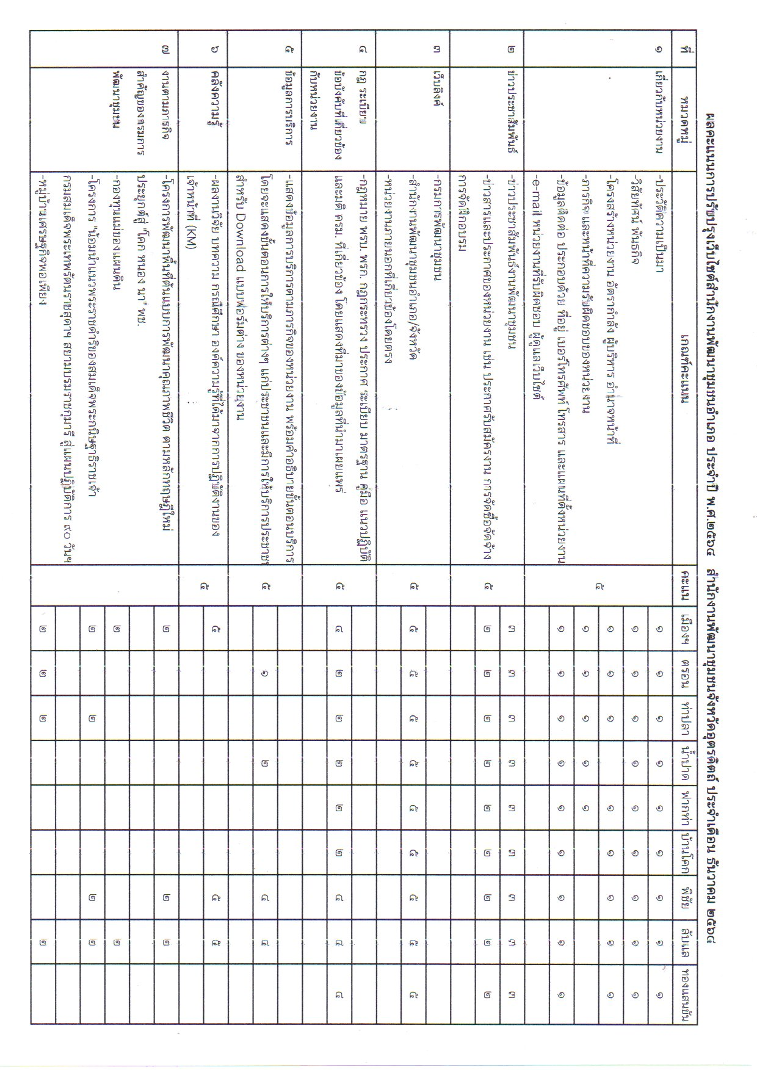
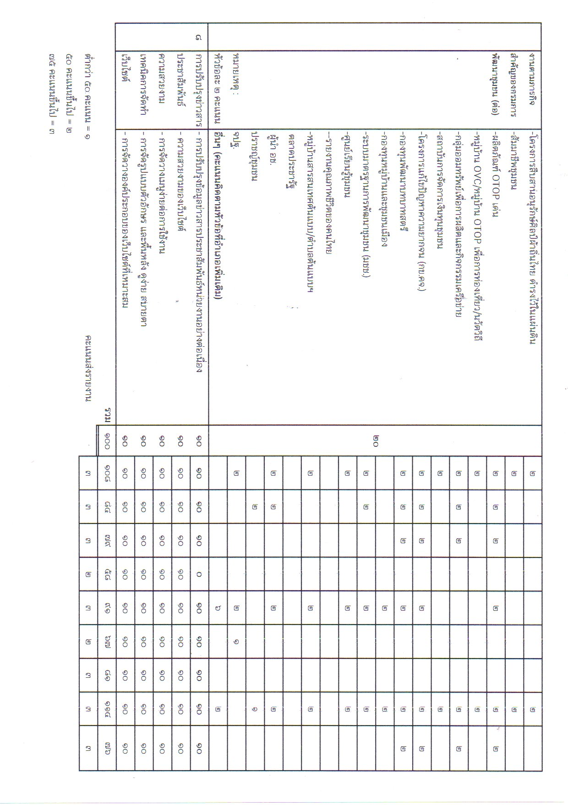

มติที่ประชุม ......................รับทราบ........................................................................................................................................................

ระเบียบวาระที่ 5 เรื่องเพื่อพิจารณา
กลุ่มงานประสานและสนับสนุนการบริหารงานพัฒนาชุมชน
5.1 ......………....ไม่มี...………………………………………………………………………………………..................................................................
มติที่ประชุม ........................รับทราบ...............................................................................................................................................................
กลุ่มงานยุทธศาสตร์การพัฒนาชุมชน
5..2 ..................ไม่มี...................................................................................................................................................................
มติที่ประชุม .....................รับทราบ..............................................................................................................................................................
กลุ่มงานส่งเสริมการพัฒนาชุมชน
5.3 ....................ไม่มี.................................................................................................................................................................
มติที่ประชุม .........................รับทราบ............................................................................................................................................................
กลุ่มงานสารสนเทศการพัฒนาชุมชน
5.5 ………...………...ไม่มี…………………………………………………………………..........................................................……………….....…...
มติที่ประชุม .................................รับทราบ................................................................................................................................................................................................
ระเบียบวาระที่ 6 เรื่องอื่นๆ (ถ้ามี)
6.1 ตามหนังสือจังหวัดอุตรดิตถ์ ที่ อต 0019.4/ว 5917 ลงวันที่ 16 ธันวาคม 2564 จังหวัดฯ
ได้นำส่งสติ๊กเกอร์ประชาสัมพันธ์ภารกิจของกรมการพัฒนาชุมชน ด้านการส่งเสริมและพัฒนาความโปร่งใสของหน่วย
ในการนี้ ขอให้ สพอ.ที่ยังไม่ได้ดำเนินการรายงานผลการดำเนินงานฯ รายงานผลให้จังหวัดทราบด้วย (สพอ.ตรอน รายงานผลฯ เรียบร้อยแล้ว)
มติที่ประชุม ............................รับทราบ........................................................................................................................................................
6.2 .............................-................................................................................................................................................................
มติที่ประชุม ...................................-.................................................................................................................................................................
เลิกประชุมเวลา 16.00 น.

(ลงนาม) วิศิษฏ์ศิริ ผู้จดบันทึกการประชุม
(นางวิศิษฏ์ศิริ ศรีเมืองสุข)
เจ้าพนักงานธุรการชำนาญงาน

(ลงนาม) รัตนาวดี ผู้ตรวจรายงานการประชุม
(นางรัตนาวดี นาคมูล)
ผู้อำนวยการกลุ่มงานประสานและสนับสนุนการบริหารงานพัฒนาชุมชน

